APÊNDICE A - modelo
EDITAL INTERNO – BOLSISTA-TÉCNICO DE LABORATÓRIOS MULTIUSUÁRIOS
Formulário de inscrição

I - Identificação:
Nome: _________________________________________________________
Idade: __________________________________________________________
Curso de graduação que está cursando: _______________________________
Período:_____________________________CR: ______________________

II - Atividades a serem desenvolvidas:
As atividades relacionadas à bolsa-técnico do Laboratório Multiusuário de Equipamentos e Análises Ambientais (LAMEAA) estão abaixo indicadas:
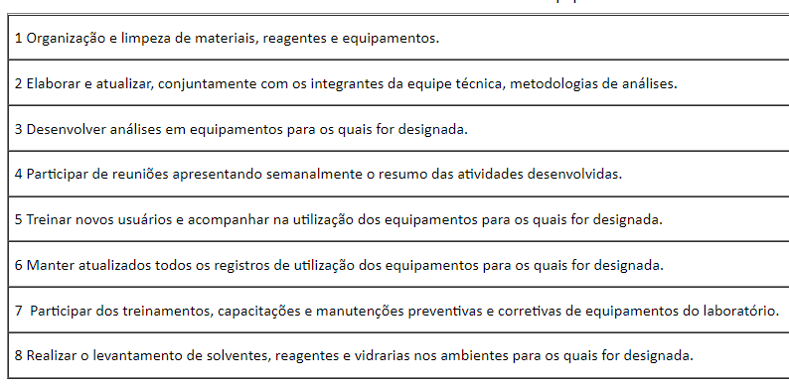
III - Reconhecimento pessoal:
Assinale a opção que melhor corresponde a sua percepção atual:
( ) - Estou ciente e sinto-me plenamente apto a desempenhar as atividades vinculadas à bolsa, nos termos dos itens II deste formulário;
( ) - Estou ciente e sinto-me parcialmente apto a desempenhar as atividades vinculadas à bolsa, nos termos dos itens II deste formulário;
( ) - Estou ciente e sinto-me pouco apto a desempenhar as atividades vinculadas à bolsa, nos termos dos itens II deste formulário.

IV - Motivação:
Descreva, em linhas gerais, quais são suas principais aptidões e motivações para ocupar a vaga de bolsista a qual se refere esse processo de seleção:
(máximo 10 linhas)

Local de Data:

Nome e assinatura do candidato:

